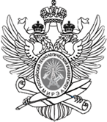
МИНОБРНАУКИ РОССИИ
Федеральное государственное бюджетное образовательное учреждение
высшего образования
«МИРЭА– Российский технологический университет»

РТУ МИРЭА

Филиал РТУ МИРЭА в г. Ставрополе

МЕТОДИЧЕСКИЕ УКАЗАНИЯ
к практическим занятиями самостоятельной работе
по дисциплине «Баскетбол»
для студентов направления подготовки:
09.03.01Информатика и вычислительная техника

Квалификация: бакалавр

Ставрополь

Методические указания, составлены в соответствии с Федеральным государственным образовательным стандартом высшего образования и программой дисциплины «Баскетбол» для студентов направления подготовки 09.03.01Информатика и вычислительная техника.

Составители: Котло С.А., кандидат педагогических наук, доцент

Содержание

I семестр
Практическое занятие 1 Обучение базовым элементам ведения и передачи мяча в баскетболе. | 4
Практическое занятие 2 Обучение ведению и передаче мяча в различных положениях в баскетболе. | 5
Практическое занятие 3 передаче мяча одной рукой от плеча в баскетболе. | 6
Практическое занятие 4 Закрепление изученных приемов ведения мяча в баскетболе. | 7
Практическое занятие 5 Совершенствование техники ведения мяча в баскетболе. | 8
Практическое занятие 6 Совершенствование техники ведения мяча в баскетболе. | 9
Практическое занятие 7 Закрепление приемов техники игры в баскетбол. | 10
Практическое занятие 8 Учебная игра в баскетбол. | 12
Практическое занятие 9 Прием контрольных нормативов. Подведение итогов. | 12
II семестр
Практическое занятие 1 Обучение технике передачи двумя руками снизу в баскетболе. | 13
Практическое занятие 2 Совершенствование техники ведения мяча в баскетболе. | 14
Практическое занятие 3 Закрепление техники ведения и передачи мяча в баскетболе. | 15
Практическое занятие 4 Правила игры. | 15
Практическое занятие 5 Обучение передачам мяча в баскетболе. | 19
Практическое занятие 6 Передача мяча двумя руками от груди. | 21
Практическое занятие 7Передача мяча двумя руками сверху. | 22
Практическое занятие 8 Учебная игра в баскетбол. | 23
Практическое занятие 9 Прием контрольных нормативов. | 23
III семестр
Практическое занятие 1Передача мяча двумя руками снизу. | 24
Практическое занятие 2Передача мяча одной рукой от головы. | 25
Практическое занятие 3Передача мяча одной рукой от плеча. | 26
Практическое занятие 4 Обучение передаче одной рукой «крюком» в баскетболе. | 28
Практическое занятие 5Передача одной рукой снизу. | 28
Практическое занятие 6Передача мяча одной рукой сбоку. | 29
Практическое занятие 7Скрытая передача мяча за спиной. | 30
Практическое занятие 8 Учебная игра в баскетбол. | 32
Практическое занятие 9 Прием контрольных нормативов. | 32
IV семестр
Практическое занятие 1Техника владения мячом. | 33
Практическое занятие 2 Ловля мяча одной рукой. | 35
Практическое занятие 3Стойка баскетболиста в нападении. | 36
Практическое занятие 4Жесты судей в баскетболе. | 38
Практическое занятие 5 Обучение перехвату мяча при его передаче. | 44
Практическое занятие 6 Выбивание мяча из рук соперника. | 45
Практическое занятие 7 Выбивание мяча сзади при его ведении. | 46
Практическое занятие 8 Учебная игра в баскетбол. | 47
Практическое занятие 9 Прием контрольных нормативов. | 47
Список литературы | 49
Приложение 1 | 50
Приложение 2 | 51

I семестр

Практическое занятие 1
Обучение базовым элементам ведения и передачи мяча в баскетболе
Проводится в интерактивной форме (занятия в малых группах (команде)).
Теоретическая часть
Баскетбол – игра быстрая по темпу и смене игровых положений, отличающаяся увлекательностью, обилием разнообразных технических приемов и тактических комбинаций и предоставляет ее участникам широкие возможности для проявления творческой инициативы, для выбора способов достижения победы над противником в условиях острой, интересной борьбы за мяч. Во время обучения студент должен овладеть следующими приемами игры: ведениям мяча, броскам мяча в корзину, передачам мяча, технике игры в нападении и защите. Студент обязан знать правила игры в баскетбол, а также уметь организовывать и проводить соревнования. Обучение ведению мяча начинаем с активных толчков мяча на месте. Если на каждого игрока имеется по мячу или хотя бы один на двоих, то игроки встают у боковой линии площадки. Если мячей мало – то колонной. При выполнении сопровождать мяч кончиками пальцев и кистью, не касаться мяча ладонью, не хлопать по нему, мяч должен отскакивать от площадки до пояса игрока.
Обучение передаче мяча начинаем с передачи мяча стоя на месте с выставленной вперед ногой (правой или левой). Упражнение выполняется в парах или тройках, лицом друг другу. При выполнении обратить внимание наточность, быстроту передачи и четкую захлестывающую работу кисти. Подвижные игры позволяют в игровой доступной форме формировать и закреплять двигательные навыки и умения. Так же подвижные игры незаменимы при восстановлении дыхания и концентрации внимания, воспитания чувства коллективизма. Игра может быть средством самопознания, развлечения, отдыха, средством физического и общего социального воспитания, средством спорта. Классификация подвижных игр:
- по характеру складывающихся в игре взаимоотношений: некомандные; переходные к командным; командные.
- по степени сложности: простые, сложные, полуспортивные.
- по видам движений: игры на внимание, с элементами ОРУ, с бегом, с прыжками, метаниями, равновесиями и т. д.
- по физическим качествам, преимущественно проявляющимися в игре (игры, способствующие развитию быстроты, силы, ловкости, выносливости, гибкости).
- игры, подводящие к отдельным видам спорта (легкой атлетике, гимнастике, баскетболу, волейболу, футболу и т. д.).
- по характеру моторной плотности: игры с максимальной, большой, средней и малой подвижностью.
- по форме организации: игры на занятиях, в свободное время, на празднике и т.д.
Задания к практическим занятиям
1.Общая и специальная разминка с использованием беговых и общеразвивающих упражнений.
2. Баскетбол. Обучение базовым элементам ведения и передачи мяча в баскетболе.
3. Силовая гимнастика. Развитие силы мышц верхнего плечевого пояса и мышц живота посредством гимнастической скамьи и гимнастической стенки: подтягивание коленей к груди в висе на гимнастической стенке, сгибание рук в упоре на гимнастической скамье с различной постановкой ладоней (под плечо, шире плеч, узкая постановка – не более 15 см) с применением локального метода.
4. Подвижные игры. Отработка техники броска мяча от груди. «Кто лучше». Играющие, за исключением 3 – 5 водящих, становятся в кружки диаметром 50 см., начерченные в разных местах площадки на расстоянии 3 – 4 метров один от другого. Находящиеся в кружках передают мяч друг другу в разных направлениях, но не выше головы. Водящие, находясь между кружками, стараются поймать мяч или коснуться его рукой. Если это удается, тренер дает свисток. По свистку игроки, находящиеся в кружках, должны поменяться местами. В это время каждый из водящих стремится занять любой из свободных кружков. Те, кому не хватило кружков, становятся водящими. Игра по сигналу тренера возобновляется вновь. Побеждают играющие, ни разу не бывшие водящими или исполняющие эту роль меньшее число раз. Игрок, владеющий мячом, не имеет право его держать в руках более трех секунд.
5. Упражнения на восстановление дыхания, гибкость и концентрацию внимания.

Вопросы
1. Каково значение и место баскетбола в системе физической культуры?
2. Перечислить базовые элементы игры в баскетбол.
3. Почему подвижные игры являются одним из эффективных средств общефизической и специальной физкультурной подготовки?

Практическое занятие 2
Обучение ведению и передаче мяча в различных положениях
в баскетболе
Проводится в интерактивной форме (занятия в малых группах (команде)).
Теоретическая часть
Баскетбол. Обучение ведению мяча начинаем с ведения мяча в полуприседе, а затем в приседе. Игрок продвигается шагом от одной до другой боковой линии. При выполнении задания на мяч не смотреть, вести мяч правой и левой рукой. Обучение передаче мяча начинаем с передачи двумя руками от груди с отскоком от пола. Игроки располагаются лицом друг к другу в две шеренги на расстоянии 3 – 5 метров. При выполнении игрок должен делать шаг вперед, полностью выпрямляются руки, мяч выпускать на высоте пояса.

Задания к практическим занятиям
1. Общая и специальная разминка с использованием беговых и общеразвивающих упражнений.
2. Баскетбол. Обучение ведению и передаче мяча в различных положениях.
3. Силовая гимнастика. Развитие скоростно-силовых качеств. Упражнения с набивными мячами: передача из-за головы от плеча в парах; стоя спиной к партнеру – через голову посредством метода преодоления сопротивления с предельной скоростью.
4. Подвижная игра «Пятнашки в парах с ведением». Играющие располагаются парами с мячом по всей площадке. Один из них ловец, он выполняет ведение правой рукой, второй – убегающий, он выполняет левой рукой. По сигналу ловец старается, не прекращая ведения, свободной рукой запятнать своего партнера. После этого они меняются ролями. Игра используется при обучении ведению мяча с изменением направления без зрительного контроля.
5. Упражнения на восстановление дыхания, гибкость и концентрацию внимания.
Вопросы
1. С чего начинаем обучение ведению и передаче мяча в баскетболе?
2. Перечислите ошибки при выполнении ведения мяча в баскетболе.

Практическое занятие 3
Обучение передаче мяча одной рукой от плеча в баскетболе
Проводится в интерактивной форме (занятия в малых группах (команде)).
Теоретическая часть
Баскетбол. При передаче одной рукой от плеча мяч отводят за голову на уровне уха, держа его правой рукой сзади, а левой лишь слегка поддерживая. Левую руку отрывают от мяча, тяжесть тела переносят на левую ногу и одновременным усилием туловища, руки, кисти и пальцев посылают мяч в нужном направлении. Проводится в парах, расстояние 5 – 8 м. При выполнении кисти расслаблены, мяч передается на грудь партнеру.

Задания к практическим занятиям
1. Общая и специальная разминка с использованием беговых и общеразвивающих упражнений.
2. Баскетбол. Обучение передаче мяча одной рукой от плеча.
3. Корригирующая гимнастика. Силовые и скоростно-силовые упражнения различной направленности. Развитие отстающих физических качеств посредством метода круговой тренировки с акцентом на отстающие физические качества.
4. Подвижные игры. «Эстафета по номерам». Играющие выстраиваются в две колонны и рассчитываются по порядку номеров, запоминая свой. Руководитель объясняет технику низкого старта, все выполняют, пробуют. Руководитель называет номер, и игроки под этим номером бегут, обегают ориентир и становятся на свое место. Первый получает 1 – очко, второй – 2 очка и т. д. Команда, набравшая меньше очков, выигрывает.
5. Упражнения на восстановление дыхания, гибкость и концентрацию внимания.

Контрольные вопросы
1. Перечислите ошибки при передаче мяча одной рукой от плеча.
2. Какие основные дидактические принципы необходимо соблюдать, подбирая комплексы круговой тренировки?

Практическое занятие 4
Закрепление изученных приемов ведения мяча в баскетболе
Задания к практическим занятиям
1. Общая и специальная разминка с использованием беговых и общеразвивающих упражнений и упражнений с мячами.
2. Баскетбол. Повторение изученных приемов техники ведения и передач на занятиях № 1 и № 2.
3. Силовая гимнастика. Развитие силы мышц живота и спины с использованием гимнастической скамьи и стенки: подъем туловища из положения лежа на гимнастической скамье, руки за головой; подтягивание на перекладине широким хватом за голову, узким хватом к подбородку – ладони на ширине 15 см с применением метода «в гору».
4. Подвижная игра «Спасительный мяч». Из числа играющих выбирается водящий. По сигналу, играющие разбегаются по площадке. По второму сигналу, водящий начинает их пятнать. Игроки бегают по площадке, спасаясь от водящего, и передают мяч друг другу. Задача состоит в том, чтобы передать мяч игроку, которого настигает водящий, так как игрока с мячом пятнать нельзя. Побеждает игрок, который ни разу не водил. Нельзя вести мяч и бегать с мячом. Водящий может перехватывать мяч и салить игрока имея мяч в руках. Виновный в потере мяча становиться водящим.
5. Упражнения на восстановление дыхания, гибкость и концентрацию внимания.

Вопросы
1. Какие приемы техники ведения и передачи мяча в баскетболе вы знаете?
2. В сочетании с какими упражнениями увеличивается положительное влияние силовой гимнастики?
Практическое занятие 5
Совершенствование техники ведения мяча в баскетболе
Теоретическая часть
Баскетбол. При ведении мяча шагом по прямой с изменением скорости продвижения занимающиеся встают на лицевой линии площадки. Начинают ведение, по зрительному сигналу преподавателя ускоряют продвижение вперед.
При ведении мяча без зрительного контроля (в специальных очках) с изменением направления по сигналу игроки встают вдоль боковой линии площадки, преподаватель с мячом напротив. Студенты повторяют движения преподавателя.
Силовая гимнастика. В системе тренировочных занятий на воспитание силы необходимо использовать сочетание упражнений общего и относительно локального действия. В теле человека свыше 500 мышц. К наиболее важным, которые существенно влияют на «общую силу» человека относят следующие пять групп: разгибатели позвоночного столба, сгибатели позвоночного столба и мышцы области тазобедренных суставов, разгибатели ног, сгибатели ног, большая грудная мышца. Известно множество методических подходов воспитания силовых способностей повышения объема нагрузки. В основную группу можно выделить следующие:
1) комплексный метод, когда в одной серии нагружаются поочередно различные группы мышцы;
2) локальный метод, когда в нескольких сериях прорабатывается одна группа мышц, а затем переходят к другой группе мышц;
3) метод ударной тренировки, когда в одном подходе или серии загружаются поочередно мышцы антагонисты, сгибатели и разгибатели;
4) волнообразный метод, когда нагрузку повышают допредельной (на пример, вес снаряда), а при первых признаках утомления ее снижают (на 10 –15 кг), делают 1 – 2 подхода и вновь ставят основной вес;
5) метод «в гору», когда нагрузка повышается, к каждому новому весу делается от одного до трех подходов и на пике заканчивается работа над определенной группой мышц;
6) метод «в гору и под гору», когда нагрузка постепенно повышается, а затем постепенно снижается;
7) круговая тренировка.В занятиях по физической культуре круговая тренировка приобретает особое значение, так как позволяет большому числу занимающихся упражняться одновременно и самостоятельно, используя максимальное количество инвентаря и оборудования.

Задания к практическим занятиям
1. Общая и специальная разминка с использованием беговых и общеразвивающих упражнений.
2. Баскетбол. Обучение ведению мяча. Ведение мяча шагом по прямой с изменением скорости продвижения. Ведение мяча без зрительного контроля (в специальных очках) с изменением направления по сигналу.
3. Силовая гимнастика. Развитие силы мышц ног и живота: приседание на одной ноге стоя у стены; подъем туловища из положения лежа на гимнастической скамье посредством локального метода.
4. Подвижная игра на закрепление ведения мяча и передачи мяча от груди «Пятнашки с мячом». Выбирается один водящий. Все остальные бегают по площадке, спасаясь от преследования водящего, выполняя ведение и передачи мяча (от груди) друг другу. Их задача состоит в том, чтобы послать мяч игроку, которого настигает водящий, так как игрока с мячом пятнать нельзя. Однако водящий может коснуться мяча в руках играющего. Последний старается спрятать мяч от водящего с помощью поворотов на месте и передачи мяча другому игроку. Если водящему удалось запятнать мяч, перехватить его, то водящим становиться тот, кто виновен в этом.
5. Упражнения на восстановление дыхания, гибкость и концентрацию внимания.

Вопросы
1. В каких игровых ситуациях используется ведение мяча в баскетболе?
2. Для чего в баскетболе используется ведение мяча без зрительного контроля?
3. Какие пять групп упражнений существенно влияют на «общую силу» человека в системе тренировочных занятий?
4. Какие вы знаете методические подходы воспитания силовых способностей повышения объема нагрузки?

Практическое занятие 6
Обучение технике передачи мяча двумя руками от головы
в баскетболе
Теоретическая часть
Баскетбол. При обучении технике передачи двумя руками от головы упражнение выполняется в парах на расстоянии 5 – 8 м. Мяч передается движением рук вперед и немного вниз с одновременным шагом вперед. При выполнении мяч передавать быстрым, отрывистым движением, стараться попасть в грудь партнеру.

Задания к практическим занятиям
1. Общая и специальная разминка с использованием общеразвивающих упражнений.
2. Баскетбол. Обучение передаче мяча. Передача двумя руками от головы.
3. Силовая гимнастика. Развитие силы мышц нижних конечностей и мышц живота: приседания, выпады; лежа на гимнастической скамье подъем ног до угла 45 градусов, руки под ягодицами с использованием метода «в гору и под гору».
4. Подвижная игра «Пятнашки с передачами». Две команды стоят лицом друг к другу на расстоянии 3 – 4 метра по обе стороны от центральной линии. Игроки одной из команд держат в руках баскетбольные мячи. По команде пары игроков противоположных команд начинают быстро передавать мячи. Темп передачи максимальный для того чтобы в момент следующего сигнала для бега быть свободным от мяча и без помех запятнать соперника (или убежать от него). Одновременно со свистком преподаватель поднимает руку (вправо, влево), показывая направление бега. Стоящая спиной в эту сторону команда становится убегающей. Её задача – быстро убежать за лицевую линию площадки. Задача другой команды - запятнать соперника.
5. Упражнения на восстановление дыхания, гибкость и концентрацию внимания.

Контрольные вопросы
1. В каких игровых ситуациях применяется передача двумя руками?
2. Для чего выполняются упражнения на восстановление дыхания?
3. Как выполняется методический подход для развития силы «в гору и под гору»?
Практическое занятие 7
Закрепление приемов техники игры в баскетбол
Теоретическая часть
Силовая гимнастика. Основные методические направления воспитания силы базируются на физиологических закономерностях физического воспитания. Прирост силы происходит в том случае, когда процесс занятия создает максимальное силовое напряжение, которое может быть достигнуто следующими путями: 1) преодолением непредельных отягощений (сопротивлений) с предельным числом повторений; 2) предельным увеличением внешнего сопротивления (в динамическом или статистическом режиме); 3) преодолением сопротивлений с предельной скоростью. Величину отягощения при воспитании силы принято дозировать по следующим критериям: в процентах к максимальному весу; по разности от максимального веса (например, на 10 – 15 кг меньше предельного веса); по числу возможных повторений упражнения в одном подходе. Обозначение веса (сопротивления).
Число возможных повторений в одном подходе:
предельный -1;
Околопредельный- 2 – 3;
Большой - 4 – 7;
умеренно большой - 8 – 12;
средний - 13 – 18;
малый = 19 – 25;
очень малый – свыше 25.
При первом методическом варианте использования предельных отягощений с предельным числом повторений максимальное мышечное напряжение достигается на последних повторениях, при работе до отказа на фоне выраженного утомления. В энергетическом плане такая работа невыгодна, но имеет ряд существенных достоинств, если занятия ставят своей целью развитие силовой выносливости или проводятся преимущественно с оздоровительной направленностью. Упражнения с непредельными отягощениями дают большие возможности контролировать технику движений. Особое значение это имеет для начинающих. Более того, у лиц, не занимавшихся ранее силовыми упражнениями, ограничение отягощений дает возможность избежать получения травм. Важно и то, что на первых порах эффективность воспитания силы почти не зависит от величины сопротивления. Однако с увеличением количества занятий преимущество максимальных отягощений становится очевидным.

Задания к практическим занятиям
1. Общая и специальная разминка с использованием беговых и общеразвивающих упражнений и упражнений с мячами.
2. Баскетбол. Повторение и закрепление изученных приемов техники игры на занятиях № 4 и № 5.
3. Силовая гимнастика. Развитие силы средствами собственного веса и веса взаимодействующего партнера: сгибание рук в упоре лежа, ноги на гимнастической скамье; приседания с партнером на плечах у гимнастической стенки (партнеры должны быть примерно одного веса) с применением комплексного метода.
4. Подвижная игра «Пройти защитника». На баскетбольной площадке проводят две поперечные линии, которые могут быть продолжением линии штрафного броска. За одной из линий стоит команда нападающих (у первого игрока в руках мяч). За второй линией (на другой стороне площадки) располагаются защитники. Головной игрок команды защитников выходит в центр площадки. По сигналу первый нападающий выбегает с мячом вперед и при помощи ведения старается пройти защитника и ударить мячом об пол за линией команды защитников. Затем нападающий длинной передачей возвращает мяч второму игроку свой команды (игроки имеют условные номера). В это время уходит с поля первый защитник, а навстречу второму нападающему устремляется второй защитник и т. д. Когда все нападающие и защитники побывают в поле, команды меняются ролями и игра повторяется. По сигналу игроки выбегают, выполняя ведение к щиту и бросок в движении. Игра направлена на совершенствование навыка ведения мяча с изменением направления, передач мяча различными способами, ловли, совершенствование перехвата и ловли, совершенствование перехвата и выбивания мяча. Также игру можно применять для обучения и совершенствования индивидуальных тактических действий в нападении и защите.
5. Упражнения на восстановление дыхания, гибкость и концентрацию внимания.

Вопросы
1. Перечислите ошибки при выполнении передачи мяча в баскетболе
2. Какими путями происходит прирост силы в процессе занятий с максимальным силовым напряжением?
Практическое занятие 8
Учебная игра в баскетбол
Теоретическая часть
Двухсторонняя игра, для закрепления и совершенствования пройденного практического материала.
Задания к практическим занятиям
1. Общая и специальная разминка с использованием беговых, ОРУ, а также упражнений с мячами.
2.Баскетбол. Двухсторонняя игра.
3. Подведение итогов игры.
4. Упражнение на гибкость и расслабление.
Вопросы
1. Каковы основные правила игры в баскетбол?

Практическое занятие 9
Прием контрольных нормативов. Подведение итогов

Теоретическая часть
Зачет по физической культуре проводится по основным разделам учебной программы:
1. Теоретические и методические знания.
2. Овладение методическими умениями и навыками.
3. Спортивно-техническая подготовленность.
Критерием оценки успешности освоения учебного материала выступает экспертная оценка преподавателя и оценка результатов соответствующих тестов. Оценка за семестр определяется средним арифметическим из положительных оценок по всем разделам учебной программы. Студенты специального отделения, а также освобожденные от практических занятий выполняют те разделы программ, требования и тесты, которые доступны им по состоянию здоровья.

II семестр

Практическое занятие 1
Обучение технике передачи двумя руками снизу в баскетболе
Проводится в интерактивной форме (занятия в малых группах (команде)).
Теоретическая часть
Баскетбол. Передача двумя руками снизу (слева и справа) выполняется так: резким движением кистей, выпрямлением рук и наклоном корпуса вперед нешироким шагом пошлите мяч партнеру. Упражнение проводится в парах на расстоянии 3 – 5 м. При выполнении расслабить кисти рук и сохранять равновесие тела. Силовая гимнастика. В занятиях по физической культуре круговая тренировка приобретает особое значение, так как позволяет большому числу занимающихся упражняться одновременно и самостоятельно, используя максимальное количество инвентаря и оборудования.
В зависимости от поставленных задач круговую тренировку можно планировать в подготовительной, основной или заключительной частях занятия. В комплексы круговой тренировки подбираются упражнения, направленные на преимущественное развитие мышц плечевого пояса, рук, живота и спины, увеличение подвижности суставов, укрепление всей мускулатуры. Количество упражнений колеблется от 10 до 15 станций. Подбирая комплексы, необходимо соблюдать основные дидактические принципы, то есть идти от простого к сложному, чередовать активный отдых одних мышечных групп с отдыхом других. После тяжелого упражнения следует подбирать более легкие, дающие возможность восстановить силы и успокоить дыхание. Следует постепенно увеличивать количество станций с упражнениями на силу.

Задания к практическим занятиям
1. Общая и специальная разминка с использованием беговых и общеразвивающих упражнений.
2. Баскетбол. Обучение передаче мяча. Передача двумя руками снизу (слева и справа).
3. Силовая гимнастика. Воспитание физических качеств. Упражнения для мышц плечевого пояса, мышц живота (подтягивания, сгибание рук в упоре лежа на спине на гимнастической скамье) с использованием метода круговой тренировки в режиме средней интенсивности.
4. Подвижная игра на быстроту выполнения и качества передач за определенное время «Ловец и перехватчик». Играющие располагаются по кругу. На середине стоят два игрока: один «ловец», другой «перехватчик». Играющие передают друг другу мяч по кругу и выбирают удобный момент для того, чтобы сделать передачу своему партнеру – «ловцу». Последний старается открываться, чтобы получить передачу, а «перехватчик» стремится прикрыть «ловца» и перехватить мяч. Через каждые две минуты «перехватчики» меняются. Игра длится до тех пор, пока все игроки не побывают в роли «перехватчика». Победителем считается тот «перехватчик», который допустил меньше передач «ловцу». «Ловец», применяя финты, без мяча, старается освободиться от «перехватчика» и поймать как можно больше раз мяч; игроки, стоящие по кругу, при помощи различных передач (двумя руками, одной от плеча, сверху, с отскоком от пола) стараются как можно больше раз отдать мяч своему «ловцу».
5. Упражнения на восстановление дыхания, гибкость и концентрацию внимания.

Вопросы
1. Для чего выполняются беговые упражнения в баскетболе?
2. В каких игровых ситуациях используется передача двумя руками снизу?
3. Что входит в комплексы «круговой тренировки»?

Практическое занятие2
Совершенствование техники ведения мяча в баскетболе
Проводится в интерактивной форме (занятия в малых группах (команде)).
Теоретическая часть
Баскетбол. Ведение мяча с изменением скорости направления, а также высоты отскока мяча проводится в пятерках или шестерках в колоннах лицом друг другу. При выполнении, обводя партнеров, укрывать мяч телом, мяч вести правой и левой рукой.
Силовая гимнастика. Третий методический вариант воспитания силы, преодоление сопротивлений с предельной скоростью, используется в основном для развития скоростно-силовых качеств. Комплексы силовых упражнений рекомендуется периодически менять. Они меняются один раз в 2 – 6 недель.

Задания к практическим занятиям
1. Общая и специальная разминка с использованием беговых и общеразвивающих упражнений.
2. Баскетбол. Обучение ведению мяча. Ведение мяча с изменением скорости направления, а также высоты отскока мяча.
3. Силовая гимнастика. Воспитание скоростно-силовых качеств. Упражнения с набивными мячами и различные прыжковые упражнения посредством круговой тренировки в режиме высокой интенсивности.
4. Подвижная игра «Дружеский хлопок». Играющие стоят в 2 – 3 шеренгах (колоннах, кругах). Руководитель считает вслух 1, 2, 3, 4, … задает темп счета и замолкает. Все играющие продолжают считать «про себя», сохраняя темп. При этом выполняются упражнения на дыхание. Досчитав до 10 – 15, хлопают в ладоши. Та команда, которая сделает хлопок дружнее, побеждает.
5. Упражнения на восстановление дыхания, гибкость и концентрацию внимания.

Контрольные вопросы
1. Для чего выполняются общеразвивающие упражнения в баскетболе?
2. В каких игровых ситуациях применяется ведение мяча с изменением скорости?
3. Какой методический вариант воспитания силы используется для развития скоростно-силовых качеств?

Практическое занятие 3
Закрепление техники ведения и передачи мяча в баскетболе
Проводится в интерактивной форме (занятия в малых группах (команде)).
Задания к практическим занятиям
1. Общая и специальная разминка с использованием беговых и общеразвивающих упражнений и упражнений с мячами.
2. Баскетбол. Повторение изученных приемов передачи и ведения на занятиях № 7 и № 8.
3. Силовая гимнастика. Воспитание скоростно-силовых качеств. Прыжки через скамейки (до 100 отталкиваний) с применением метода преодоления сопротивления с предельной скоростью.
4. Подвижная игра «Группа смирно». Играющие стоят в шеренге и выполняют упражнения на дыхание только тогда, когда руководитель перед упражнением произносит слово «Группа». Если играющий ошибается, он делает шаг вперед. Стоящие перед строем проигрывают.
5. Упражнения на восстановление дыхания, гибкость и концентрацию внимания.

Вопросы
1. Какие виды ведения мяча в баскетболе ы знаете?
2. Перечислите основные виды передач в баскетболе.

Практическое занятие 4

Баскетбол. Правила игры.
Теоретическая часть
БАСКЕТБОЛ (от англ. «basket» – корзина и «ball» – мяч), командная спортивная игра, цель которой – забросить руками мяч в кольцо (корзину) соперника, прикрепленное к щиту.Попадание может принести команде от одного до трех очков. В матче побеждает команда, набравшая большее число очков. 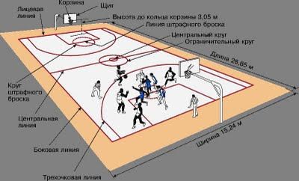

Правила игры. Игра проходит на прямоугольной площадке длиной 28 и шириной 15 м специальным мячом.
Масса мяча 567–650 грамм, окружность 749–780 мм (в играх мужских команд; в играх женских команд используются мячи меньших размеров, и еще меньше – в матчах по мини-баскетболу). Баскетбольные мячи бывают двух типов: предназначенные для игры только в помещениях (indoor) и универсальные, т.е. пригодные для использования и в помещениях, и на улице (indoor/outdoor). Корзина (металлическое кольцо диаметром 45 см с натянутой на нем сеткой без дна) крепится на высоте 3,05 м на щите, установленном на стойке параллельно лицевым линиям площадки.
До конца 1960-х годов официальные соревнования проводились как на открытом воздухе, так и в спортивных залах. С 1968 все официальные матчи проходят только в закрытых помещениях. Крупнейшие турниры по баскетболу обычно проводятся в залах высотой не менее 7 м.
Матч начинается в центре площадки. Судья подбрасывает мяч строго вверх между двумя игроками команд-соперниц. В тот момент, когда они касаются мяча (брать мяч в руки нельзя), начинается отсчет игрового времени. После каждого свистка судьи секундомер останавливается – и с возобновлением игры включается вновь. (Соответственно, в баскетболе различают «живой мяч» и «мертвый мяч».) Игровое время фиксирует судья-секундометрист. Раньше матчи под эгидой Международной любительской федерации баскетбола (ФИБА) состояли из 2 таймов по 20 минут чистого игрового времени. Согласно новым правилам, принятым в 2000, матч состоит из четырех таймов по 10 м чистого времени каждый (в НБА – из четырех таймов по 12 м) с 2-минутными перерывами между первым и вторым, третьим и четвертым таймами, перерыв в середине матча – 15 м.
Раньше игрок мог владеть мячом неограниченное время. В 1960-е годы прошлого века был введен 30-секундный (ФИБА) и 24-секундный (НБА) лимит: по его истечении команда теряет мяч. По правилам ФИБА 2000-го года, на атаку командам также отводится не более 24 секунд. В состав судейской бригады входит так называемый оператор 24 секунд, который следит за соблюдением этого правила. Кроме этого, существуют также «правило трех секунд» (столько времени игрок атакующей команды может находиться в ограниченной зоне соперника, которую иногда так и называют – «3-секундная зона») и «правило восьми секунд» (за это время команда, овладевшая мячом на своей половине площадки, должна перевести его из тыловой зоны в передовую).
Ничьих в баскетболе не бывает. Если по истечении основного времени матча счет оказывается равным, назначается дополнительный 5-минутный тайм – овертайм. Если и в овертайме ни одна из команд не добьется победы, назначается еще одна дополнительная пятиминутка и т.д. Исключение возможно в том случае, если команды по регламенту соревнований проводят парные встречи (по так называемой кубковой системе): тогда в первом матче может быть засчитана ничья, а победитель в паре определяется по результатам второй игры.
Точный бросок в корзину с позиции за дугой, проведенной на расстоянии 6,25 м от щита (в НБА – 7,27 м), оценивается в три очка. Эта дуга называется также «трехочковой линией». Все остальные броски (в том числе и из-под щита) оцениваются в два очка. Если мяч брошен в корзину, но игроки команды-соперницы блокируют (перехватывают или отбивают) его непосредственно над корзиной, очки засчитывают, как если бы бросок достиг цели. Нередко судьям приходится разыгрывать в ходе игры спорный мяч. Мяч считается спорным в следующих случаях: если два соперника крепко держат мяч и ни один из них не может овладеть им, не нарушив правил; если мяч вышел за пределы площадки от двух игроков разных команд (или судья не смог точно определить, кто из игроков коснулся мяча последним); если мяч застрял между щитом и кольцом и т.д. В зависимости от ситуации спорный мяч может разыгрываться или между непосредственными участниками «спора», или между двумя любыми игроками команд-соперниц. Игрок, участвующий в розыгрыше спорного мяча, не может быть заменен.
В баскетбольных правилах есть несколько ограничений, касающихся техники ведения мяча. После дриблинга игрок может сделать только два шага с мячом в руках, не ударяя им о пол. Затем он должен или бросить мяч в кольцо, или отдать партнеру. В случае третьего шага фиксируется пробежка, и мяч переходит к другой команде. Если же баскетболист остановился с мячом в руках и вместо броска в корзину или паса партнеру снова начинает дриблинг, фиксируется двойное ведение и мяч также переходит к сопернику. Игрок, владеющий мячом, может останавливаться и затем снова продолжать движение при условии, что во время остановки он продолжал постукивать мячом о пол. Мяч в баскетболе можно вести поочередно то одной, то другой рукой, но не двумя руками сразу. Если игрок получил мяч, стоя на месте, или остановился после того, как получил мяч, ему не разрешается отрывать от пола опорную ногу раньше, чем он выпустит мяч из рук.
От каждой команды на площадке выступают одновременно пять игроков, еще пять-семь баскетболистов находятся во время игры на скамейке запасных. Количество замен в баскетболе не ограничено, но проводить их можно только в тот момент, когда остановлен секундомер.
По правилам ФИБА, на официальных соревнованиях игроки выступают под номерами с 4-го по 15-й. Числа «1», «2» и «3» в качестве номеров в настоящее время не используются. Среди специальных жестов, используемых судьями по ходу матча, есть и жесты с этими числами: например, когда судья указывает на нарушение «правила трех секунд» или показывает, сколько штрафных бросков должен выполнить игрок пострадавшей команды. Точно так же, на пальцах, судья показывает секретарю матча номер игрока, который наказывается персональным замечанием. Дабы избежать путаницы, было решено номера 1, 2 и 3 упразднить.
Правилами баскетбола запрещается бить соперника по рукам, толкать его, держать руками, наступать на ноги, встречать ногой (и прямой, и согнутой в колене). Игроку, допустившему любое из подобных нарушений, объявляется персональное замечание (фол). Если спортсмен получил в течение матча пять фолов (в НБА – шесть), его удаляют с поля до конца встречи и заменяют одним из запасных игроков.
Обоюдный фол объявляется в том случае, когда игроки обеих команд одновременно нарушают правила: оба баскетболиста получают персональные замечания, а мяч остается у команды, которая владела им на момент нарушения, или разыгрывается спорный мяч. Различают также: технический фол (за неспортивное поведение, такому наказанию могут подвергаться не только баскетболисты, находящиеся на площадке, но и тренер, и запасные игроки – за спор с судьей, попытку затеять потасовку и т.д.), умышленный фол (в частности, за грубую игру или преднамеренную ошибку в игровой ситуации, чреватой забитием мяча) и др.
Самое тяжелое наказание в баскетболе – так называемый дисквалифицирующий фол. Он объявляется за серьезное нарушение и влечет за собой дисквалификацию игрока и удаление его с площадки до конца игры вне зависимости от количества уже имевшихся у него фолов (ему на замену выходит другой баскетболист).
Если персональный фол был совершен по отношению к игроку, делавшему бросок по кольцу, или был зафиксирован технический фол, судья, помимо персонального замечания провинившемуся игроку, назначает также штрафные броски. В зависимости от характера нарушения броски выполняет или сам пострадавший, или один из его партнеров по команде. Штрафные броски выполняются со специальной точки в 6 м от шита. Каждый точный бросок приносит очко, таким образом, с помощью двух штрафных можно заработать два очка.
В современных баскетбольных правилах есть такие пункты, как «игра, проигранная из-за нехватки игроков» (команде засчитывается поражение, если в ее составе остается один игрок) и «игра, проигранная лишением права»(в ситуации, когда команда отказывается начинать – или продолжать – игру после соответствующего сигнала арбитра).
В самом начале в баскетболе было всего 13 правил, сейчас их более 200. Они периодически пересматриваются Всемирной технической комиссией ФИБА и утверждаются затем Центральным бюро Федерации. Последний серьезный их пересмотр произошел в мае 2000. Правилами определяются лишь основные принципы игры, в них не могут быть предусмотрены все возможные игровые ситуации. Помимо свода самих правил, существуют и их официальные интерпретации, в которых оговаривается возможная трактовка правил в различных спорных моментах. Судья матча вправе принимать самостоятельное решение в ситуациях, которые в правилах не оговорены.
При проведении всех официальных международных соревнований действуют правила, утвержденные ФИБА. Они несколько отличаются от правил НБА.
Задания к практическим занятиям
1. Общая и специальная разминка с использованием беговых и общеразвивающих упражнений.
2. Баскетбол. Правила игры.
3. Силовая гимнастика. Развитие скоростно-силовых качеств. Упражнения с набивными мячами: передача из-за головы от плеча в парах; стоя спиной к партнеру – через голову посредством метода преодоления сопротивления с предельной скоростью.
4. Подвижная игра «Пятнашки в парах с ведением». Играющие располагаются парами с мячом по всей площадке. Один из них ловец, он выполняет ведение правой рукой, второй – убегающий, он выполняет левой рукой. По сигналу ловец старается, не прекращая ведения, свободной рукой запятнать своего партнера. После этого они меняются ролями. Игра используется при обучении ведению мяча с изменением направления без зрительного контроля.
5. Упражнения на восстановление дыхания, гибкость и концентрацию внимания.
Вопросы
1. Основные правила игры в баскетбол?

Практическое занятие5

Обучение передачам мяча в баскетболе.
Теоретическая часть
Передача мяча в баскетболе - прием, с помощью которого игрок направляет мяч партнеру для продолжения атаки. Умение правильно и точно передать мяч - основа четкого, целенаправленного взаимодействия баскетболистов в игре. Существует много различных способов передач мяча. Применяют их в зависимости от той или иной игровой ситуации, расстояния, на которое нужно послать мяч, расположения или направления движения партнера, характера и способов противодействия соперников.
Периферическое зрение, быстрота движения рук, точный расчет и тактическое мышление - вот те качества, которые характеризуют баскетболистов, умеющих безошибочно передавать мяч.
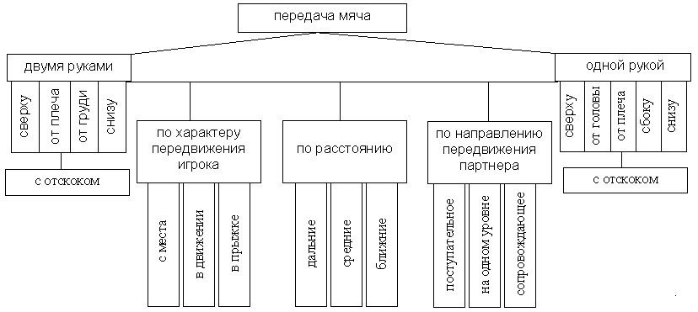
Рис. 1. Классификация способов передачи мяча

Быстрота и точность выполнения всех способов передач в значительной мере зависят от энергичной работы кистей и пальцев в основной фазе приема. При передаче мяча нужно в основном с отскоком действовать кистями и пальцами, тогда сопернику трудно определить направление передачи. Партнера, принимающего мяч, надо видеть, но не смотреть прямо на него. При передаче важно сохранять положение равновесия, ибо направление предполагаемой передачи может быть перекрыто соперником, а игрок волей-неволей сделает «пробежку» или мяч перехватят.
Задания к практическим занятиям
1. Общая и специальная разминка с использованием беговых и общеразвивающих упражнений.

2. Баскетбол. Обучение передачам мяча в баскетболе.
3. Корригирующая гимнастика. Силовые и скоростно-силовые упражнения различной направленности. Развитие отстающих физических качеств посредством метода круговой тренировки с акцентом на отстающие физические качества.
4. Подвижные игры. «Эстафета по номерам». Играющие выстраиваются в две колонны и рассчитываются по порядку номеров, запоминая свой. Руководитель объясняет технику низкого старта, все выполняют, пробуют. Руководитель называет номер, и игроки под этим номером бегут, обегают ориентир и становятся на свое место. Первый получает 1 – очко, второй – 2 очка и т. д. Команда, набравшая меньше очков, выигрывает.
5. Упражнения на восстановление дыхания, гибкость и концентрацию внимания.
Вопросы
1. Сколько игроков в команде?

Практическое занятие 6

Передача мяча двумя руками от груди.
Теоретическая часть
Передача мяча двумя руками от груди - основной способ, позволяющий быстро и точно направить мяч партнеру на близкое или среднее расстояние в сравнительно простой игровой обстановке, без плотной опеки соперника.
Подготовительная фаза: кисти с расставленными пальцами свободно охватывают мяч, удерживаемый на уровне пояса, локти опущены. Кругообразным движением рук мяч подтягивают к груди (рис. 1).
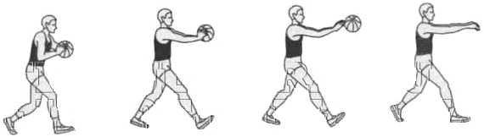
Рис. 1. Передача двумя руками от груди (а)
и двумя руками от груди ударом о площадку (б)

Основная фаза: мяч посылают вперед резким выпрямлением рук почти до отказа, дополняя его движением кистей, придающим мячу обратное вращение.
Завершающая фаза: после передачи руки расслабленно опускают, игрок выпрямляется, а затем занимает положение на слегка согнутых ногах (такая завершающая фаза типична и для остальных способов передачи).
Если соперник активно мешает передаче на уровне груди, то мяч можно послать так, чтобы он, ударившись о площадку вблизи партнера, отскочил прямо к нему. Чтобы мяч отскочил быстро, иногда придают ему поступательное вращение. Ноги при такой передаче нужно сгибать больше, а руки с мячом направлять вперед-вниз.
Задания к практическим занятиям
1. Общая и специальная разминка с использованием беговых и общеразвивающих упражнений.
2. Баскетбол. Передача мяча двумя руками от груди.
3. Силовая гимнастика. Развитие силы мышц ног и живота: приседание на одной ноге стоя у стены; подъем туловища из положения лежа на гимнастической скамье посредством локального метода.
4. Подвижная игра на закрепление ведения мяча и передачи мяча от груди «Пятнашки с мячом». Выбирается один водящий. Все остальные бегают по площадке, спасаясь от преследования водящего, выполняя ведение и передачи мяча (от груди) друг другу. Их задача состоит в том, чтобы послать мяч игроку, которого настигает водящий, так как игрока с мячом пятнать нельзя. Однако водящий может коснуться мяча в руках играющего. Последний старается спрятать мяч от водящего с помощью поворотов на месте и передачи мяча другому игроку. Если водящему удалось запятнать мяч, перехватить его, то водящим становиться тот, кто виновен в этом.
5. Упражнения на восстановление дыхания, гибкость и концентрацию внимания.
Вопросы
1. Сколько шагов можно делать с мячом в баскетболе?

Практическое занятие 7

Передача мяча двумя руками сверху.
Теоретическая часть
Передачу мяча двумя руками сверху чаще всего используют на средние расстояния при плотной опеке соперника. Положение мяча над головой дает возможность точно перебросить его сопернику через руки защитника.
Подготовительная фаза: игрок поднимает мяч слегка согнутыми руками над головой и заносит его за голову (рис. 1).
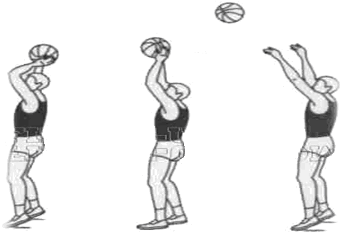
Рис. 1. Передача мяча двумя руками сверху

Основная фаза: игрок, резким движением руками разгибая их в локтевых суставах и делая захлестывающее движение кистями, направляет мяч партнеру.
Задания к практическим занятиям
1. Общая и специальная разминка с использованием беговых и общеразвивающих упражнений и упражнений с мячами.

2. Баскетбол. Передача мяча двумя руками сверху.
3. Силовая гимнастика. Воспитание скоростно-силовых качеств. Прыжки через скамейки (до 100 отталкиваний) с применением метода преодоления сопротивления с предельной скоростью.
4. Подвижная игра «Группа смирно». Играющие стоят в шеренге и выполняют упражнения на дыхание только тогда, когда руководитель перед упражнением произносит слово «Группа». Если играющий ошибается, он делает шаг вперед. Стоящие перед строем проигрывают.
5. Упражнения на восстановление дыхания, гибкость и концентрацию внимания.
Вопросы
1. Какова длительность матча в баскетбол?

Практическое занятие 8
Учебная игра в баскетбол
Теоретическая часть
Двухсторонняя игра, для закрепления и совершенствования пройденного практического материала.
Задания к практическим занятиям
1. Общая и специальная разминка с использованием беговых, ОРУ, а также упражнений с мячами.
2.Баскетбол. Двухсторонняя игра.
3. Подведение итогов игры.
4. Упражнение на гибкость и расслабление.
Вопросы
1. Какое максимальное количество очков можно получить за один бросок?

Практическое занятие 9
Прием контрольных нормативов. Подведение итогов

Теоретическая часть
Зачет по физической культуре проводится по основным разделам учебной программы:
1. Теоретические и методические знания.
2. Овладение методическими умениями и навыками.
3. Спортивно-техническая подготовленность.
Критерием оценки успешности освоения учебного материала выступает экспертная оценка преподавателя и оценка результатов соответствующих тестов. Оценка за семестр определяется средним арифметическим из положительных оценок по всем разделам учебной программы. Студенты специального отделения, а также освобожденные от практических занятий выполняют те разделы программ, требования и тесты, которые доступны им по состоянию здоровья.
Вопросы
1. Сколько игроком команды могут одновременно находиться на площадке?

III семестр

Практическое занятие 1

Передача мяча двумя руками снизу.
Проводится в интерактивной форме (занятия в малых группах (команде)).
Теоретическая часть
Передача мяча двумя руками снизу применяется с расстояния 4-6 м, когда мяч пойман на уровне ниже коленей или поднят с площадки и нет времени переменить позицию.
Подготовительная фаза: мяч в опущенных и слегка согнутых руках, пальцы свободно расставлены на мяче. Мяч отводят к бедру стоящей сзади ноги и немного поднимают (рис. 1).
Основная фаза: маховым движением руками вперед и одновременно выпрямлением их мяч посылают в нужном направлении. Когда руки достигают уровня пояса, кисти активным движением выталкивают мяч и придают ему обратное вращение. Высота полета мяча определяется раскрывающим движением кистей. Передачу чаще всего выполняют с шагом вперед.
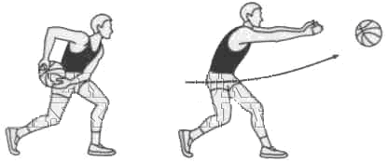
Рис. 1. Передача мяча двумя руками снизу

Задания к практическим занятиям
1. Общая и специальная разминка с использованием беговых и общеразвивающих упражнений.

2. Баскетбол. Передача мяча двумя руками снизу.
3. Корригирующая гимнастика. Силовые и скоростно-силовые упражнения различной направленности. Развитие отстающих физических качеств посредством метода круговой тренировки с акцентом на отстающие физические качества.
4. Подвижные игры. «Эстафета по номерам». Играющие выстраиваются в две колонны и рассчитываются по порядку номеров, запоминая свой. Руководитель объясняет технику низкого старта, все выполняют, пробуют. Руководитель называет номер, и игроки под этим номером бегут, обегают ориентир и становятся на свое место. Первый получает 1 – очко, второй – 2 очка и т. д. Команда, набравшая меньше очков, выигрывает.
5. Упражнения на восстановление дыхания, гибкость и концентрацию внимания.
Практическое занятие 2

Передача мяча одной рукой от головы.
Проводится в интерактивной форме (занятия в малых группах (команде)).
Теоретическая часть
Передача одной рукой от головы или сверху позволяет направить мяч через все поле контратакующему партнеру на расстояние 20-25 м.
Подготовительная фаза: правую руку с мячом (при поддержке левой рукой) поднимают и слегка отводят за голову. Одновременно поворачивают туловище. Таким образом, достигается амплитуда замаха.
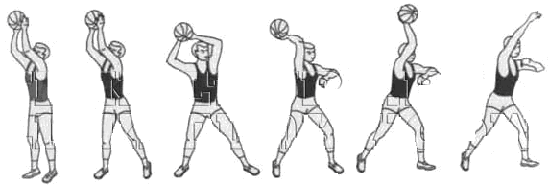
Рис. 1. Передача мяча рукой от головы или сверху

Основная фаза: мяч на правой руке, которую сразу же с большой силой и быстро выпрямляют и одновременно выполняют захлестывающее движение кистью и мощный поворот туловищем.
Задания к практическим занятиям
1. Общая и специальная разминка с использованием беговых и общеразвивающих упражнений.

2. Баскетбол. Передача мяча одной рукой от головы.
3. Силовая гимнастика. Развитие силы мышц ног и живота: приседание на одной ноге стоя у стены; подъем туловища из положения лежа на гимнастической скамье посредством локального метода.
4. Подвижная игра на закрепление ведения мяча и передачи мяча от груди «Пятнашки с мячом». Выбирается один водящий. Все остальные бегают по площадке, спасаясь от преследования водящего, выполняя ведение и передачи мяча (от груди) друг другу. Их задача состоит в том, чтобы послать мяч игроку, которого настигает водящий, так как игрока с мячом пятнать нельзя. Однако водящий может коснуться мяча в руках играющего. Последний старается спрятать мяч от водящего с помощью поворотов на месте и передачи мяча другому игроку. Если водящему удалось запятнать мяч, перехватить его, то водящим становиться тот, кто виновен в этом.
5. Упражнения на восстановление дыхания, гибкость и концентрацию внимания.

Практическое занятие3

Передача мяча одной рукой от плеча.
Проводится в интерактивной форме (занятия в малых группах (команде)).
Теоретическая часть
Передача мяча одной рукой от плеча - наиболее распространенный способ передачи мяча на близкое расстояние. Здесь минимальное время замаха и хороший контроль за мячом. Дополнительное движение кисти в момент вылета мяча позволяет игроку изменять направление и траекторию полета мяча в большом диапазоне.
Подготовительная фаза: руки с мячом отводят к правому плечу (при передачах правой рукой мяч лежит на кисти правой руки и поддерживается левой рукой) так, чтобы локти не поднимались, одновременно игрок поворачивается в сторону замаха (рис. 1).
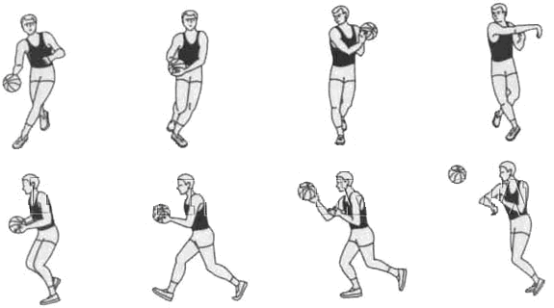
Рис. 1. Передача мяча одной рукой от плеча

Основная фаза: мяч, на правой руке, которую сразу выпрямляют и одновременно выполняют движение кистью и поворот туловищем.
Завершающая фаза: после вылета мяча правая рука на короткое мгновение как бы сопровождает его, а потом опускается вниз; игрок возвращается в положение равновесия на слегка согнутых ногах.
Задания к практическим занятиям
1. Общая и специальная разминка с использованием общеразвивающих упражнений.
2. Баскетбол. Передача мяча одной рукой от плеча.
3. Силовая гимнастика. Развитие силы мышц нижних конечностей и мышц живота: приседания, выпады; лежа на гимнастической скамье подъем ног до угла 45 градусов, руки под ягодицами с использованием метода «в гору и под гору».
4. Подвижная игра «Пятнашки с передачами». Две команды стоят лицом друг к другу на расстоянии 3 – 4 метра по обе стороны от центральной линии. Игроки одной из команд держат в руках баскетбольные мячи. По команде пары игроков противоположных команд начинают быстро передавать мячи. Темп передачи максимальный для того чтобы в момент следующего сигнала для бега быть свободным от мяча и без помех запятнать соперника (или убежать от него). Одновременно со свистком преподаватель поднимает руку (вправо, влево), показывая направление бега. Стоящая спиной в эту сторону команда становится убегающей. Её задача – быстро убежать за лицевую линию площадки. Задача другой команды - запятнать соперника.
5. Упражнения на восстановление дыхания, гибкость и концентрацию внимания.

Практическое занятие 4

Обучение передаче одной рукой «крюком» в баскетболе
Теоретическая часть
Передача одной рукой «крюком» применяется, когда необходимо послать мяч на средние и особенно дальние расстояния через поднятые руки плотно опекающего соперника.
Подготовительная фаза: игрок поворачивается боком к направлению передачи, руки с мячом отводит назад в сторону, мяч лежит на ладони и удерживается пальцами. Другой рукой, выставленной несколько вперед, игрок как бы отделяется от опекающего соперника (рис. 1).
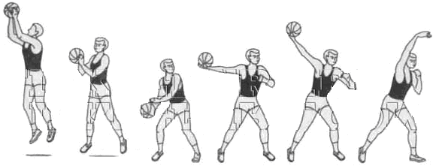
Рис. 1. Передача одной рукой крюком

Задания к практическим занятиям
1. Общая и специальная разминка с использованием беговых и общеразвивающих упражнений.

2. Баскетбол. Обучение передаче одной рукой «крюком» в баскетболе.
3. Корригирующая гимнастика. Силовые и скоростно-силовые упражнения различной направленности. Развитие отстающих физических качеств посредством метода круговой тренировки с акцентом на отстающие физические качества.
4. Подвижные игры. «Эстафета по номерам». Играющие выстраиваются в две колонны и рассчитываются по порядку номеров, запоминая свой. Руководитель объясняет технику низкого старта, все выполняют, пробуют. Руководитель называет номер, и игроки под этим номером бегут, обегают ориентир и становятся на свое место. Первый получает 1 – очко, второй – 2 очка и т. д. Команда, набравшая меньше очков, выигрывает.
5. Упражнения на восстановление дыхания, гибкость и концентрацию внимания.

Практическое занятие 5

Передача одной рукой снизу.
Теоретическая часть
Передача одной рукой снизу выполняется на близкое и среднее расстояние в тех ситуациях, когда соперник усиленно старается перехватить передачу поверху. Мяч направляют партнеру под рукой соперника (рис. 1).
Подготовительная фаза: прямую или слегка согнутую руку с мячом махом отводят назад, мяч лежит на ладони, удерживаемый пальцами и центробежной силой.
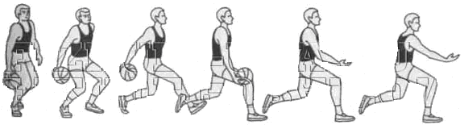
Рис. 1. Передача одной рукой снизу

Основная фаза: руку с мячом вдоль бедра выносят вперед-вверх. Для вылета мяча кисть раскрывается, и пальцы выталкивают его. Высота траектории полета зависит от своевременности раскрывающего движения кисти и пальцев. Часто эту передачу выполняют с шагом вперед левой ногой.
Задания к практическим занятиям
1. Общая и специальная разминка с использованием общеразвивающих упражнений.

2. Баскетбол. Передача одной рукой снизу.
3. Силовая гимнастика. Развитие силы мышц нижних конечностей и мышц живота: приседания, выпады; лежа на гимнастической скамье подъем ног до угла 45 градусов, руки под ягодицами с использованием метода «в гору и под гору».
4. Подвижная игра «Пятнашки с передачами». Две команды стоят лицом друг к другу на расстоянии 3 – 4 метра по обе стороны от центральной линии. Игроки одной из команд держат в руках баскетбольные мячи. По команде пары игроков противоположных команд начинают быстро передавать мячи. Темп передачи максимальный для того чтобы в момент следующего сигнала для бега быть свободным от мяча и без помех запятнать соперника (или убежать от него). Одновременно со свистком преподаватель поднимает руку (вправо, влево), показывая направление бега. Стоящая спиной в эту сторону команда становится убегающей. Её задача – быстро убежать за лицевую линию площадки. Задача другой команды - запятнать соперника.
5. Упражнения на восстановление дыхания, гибкость и концентрацию внимания.

Практическое занятие 6
Передача мяча одной рукой сбоку.
Теоретическая часть
Передача одной рукой сбоку сходна с передачей одной рукой снизу. Она позволяет направить мяч партнеру на близкое расстояние, минуя соперника с правой или левой стороны (рис. 1).
Подготовительная фаза: замах осуществляется отведением руки с мячом в сторону назад и соответствующим поворотом туловища.
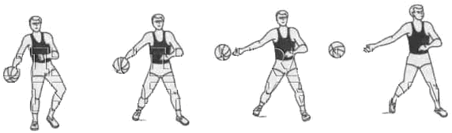
Рис. 1. передача одной рукой сбоку

Основная фаза: рукой с мячом делают маховое движение вперед в плоскости, параллельной площадке. Направление полета мяча также зависит от движения раскрывающей кисти.
Задания к практическим занятиям
1. Общая и специальная разминка с использованием беговых и общеразвивающих упражнений и упражнений с мячами.
2. Баскетбол. Передача мяча одной рукой сбоку.
3. Силовая гимнастика. Воспитание скоростно-силовых качеств. Прыжки через скамейки (до 100 отталкиваний) с применением метода преодоления сопротивления с предельной скоростью.
4. Подвижная игра «Группа смирно». Играющие стоят в шеренге и выполняют упражнения на дыхание только тогда, когда руководитель перед упражнением произносит слово «Группа». Если играющий ошибается, он делает шаг вперед. Стоящие перед строем проигрывают.
5. Упражнения на восстановление дыхания, гибкость и концентрацию внимания.
Практическое занятие 7
Скрытая передача мяча за спиной.
Теоретическая часть
Скрытая передача мяча за спиной. Помимо описанных способов передачи мяча в трудных условиях активного противодействия соперника баскетболисты используют так называемые скрытые передачи, которые позволяют замаскировать истинное ее направление. Скрытыми эти передачи называют потому, что основные движения, связанные с выпуском мяча в нужном направлении, частично скрыты от глаз опекающего соперника и являются для него до некоторой степени неожиданными (рис. 1).

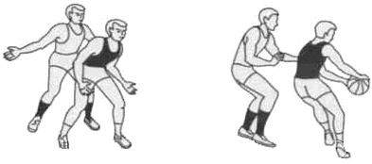
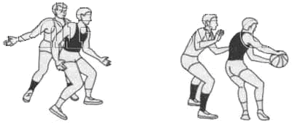
Рис. 1. Скрытая передача мяча за спиной

Все это затрудняет сопернику перехват мяча. Чаще всего применяют три разновидности скрытых передач: передачи под рукой, передачи за спиной и передачи из-за плеча. Скрытые передачи отличает сравнительно короткий замах и мощное завершающее движение кисти и пальцев. При выполнении передачи под рукой рука с мячом движется скрестно под свободной рукой в сторону партнера, получающего мяч. Основные движения при передаче за спиной - это мах слегка согнутой рукой назад - за спину с последующим захлестывающим (с поворотом туловища) движением кистью. При передаче, выполняемой из-за плеча, игрок резким сгибанием предплечья и кисти над одноименным или противоположным плечом посылает мяч выходящему партнеру.
Задания к практическим занятиям
1. Общая и специальная разминка с использованием беговых и общеразвивающих упражнений.
2. Баскетбол. Скрытая передача мяча за спиной.
3. Силовая гимнастика. Развитие скоростно-силовых качеств. Упражнения с набивными мячами: передача из-за головы от плеча в парах; стоя спиной к партнеру – через голову посредством метода преодоления сопротивления с предельной скоростью.
4. Подвижная игра «Пятнашки в парах с ведением». Играющие располагаются парами с мячом по всей площадке. Один из них ловец, он выполняет ведение правой рукой, второй – убегающий, он выполняет левой рукой. По сигналу ловец старается, не прекращая ведения, свободной рукой запятнать своего партнера. После этого они меняются ролями. Игра используется при обучении ведению мяча с изменением направления без зрительного контроля.
Практическое занятие 8
Учебная игра в баскетбол
Теоретическая часть
Двухсторонняя игра, для закрепления и совершенствования пройденного практического материала.
Задания к практическим занятиям
1. Общая и специальная разминка с использованием беговых, ОРУ, а также упражнений с мячами.
2.Баскетбол. Двухсторонняя игра.
3. Подведение итогов игры.
4. Упражнение на гибкость и расслабление.

Практическое занятие 9
Прием контрольных нормативов. Подведение итогов

Теоретическая часть
Зачет по физической культуре проводится по основным разделам учебной программы:
1. Теоретические и методические знания.
2. Овладение методическими умениями и навыками.
3. Спортивно-техническая подготовленность.
Критерием оценки успешности освоения учебного материала выступает экспертная оценка преподавателя и оценка результатов соответствующих тестов. Оценка за семестр определяется средним арифметическим из положительных оценок по всем разделам учебной программы. Студенты специального отделения, а также освобожденные от практических занятий выполняют те разделы программ, требования и тесты, которые доступны им по состоянию здоровья.

IV семестр

Практическое занятие 1
Техника владения мячом.
Проводится в интерактивной форме (занятия в малых группах (команде)).
Теоретическая часть
Техника владения мячом включает следующие приемы техники: ловлю, передачи, ведение и броски мяча в кольцо.
Ловля мяча - прием, с помощью которого игрок может уверенно овладеть мячом и предпринять с ним дальнейшие атакующие действия. Ловля мяча является и исходным положением для последующих передач, ведения или бросков. Поэтому структура движений должна обеспечивать четкое и удобное выполнение последующих приемов. Еще не поймав мяч, игрок должен смотреть туда, куда и кому его потом отдавать. Это возможно благодаря периферическому зрению, так как центральное зрение должно быть направлено на мяч. Баскетболисту следует взять за правило не ожидать мяча, стоя на месте, а обязательно выходить ему навстречу. Выбор определенного способа ловли мяча и его разновидности зависят от положения игрока по отношению к летящему мячу, динамики передвижения игрока, высоты и скорости полета мяча.
При ловле мяча в движении с намерением тут же выполнить передачу или бросок в корзину применяют так называемую двухшажную технику. Если игрок хочет сразу после ловли на бегу сделать передачу или бросок (предположим, правой рукой), то он должен поймать мяч, слегка напрыгивая на него, в тот момент, когда уже выполнен толчок левой ногой, а правая вынесена вперед. Затем следует толчок правой ногой (первый шаг), толчок левой ногой (второй шаг) и передача или бросок мяча рукой в прыжке. Если же игрок сразу же после ловли в движении собирается выполнить остановку двумя шагами так, чтобы осевой осталась левая нога, он должен стараться поймать мяч в тот момент, когда уже выполнен толчок правой ногой, а левая вынесена вперед. Затем следует первый тормозящий шаг левой ногой, второй стопорящий шаг правой и остановка, дающая возможность выполнять повороты на левой, осевой ноге.

Ловля мяча двумя руками. Наиболее простым и в то же время надежным способом считается ловля мяча двумя руками (рис. 1).
Подготовительная фаза: если мяч приближается к игроку на уровне груди или головы, следует вытянуть руки навстречу мячу, напряженными пальцами и кистями, образуя как бы воронку, размером несколько большую, чем обхват мяча.
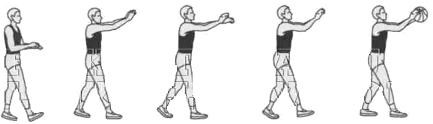
Рис. 1. Ловля мяча двумя руками

Основная фаза: в момент соприкосновения с мячом нужно обхватить его пальцами (не ладонями). Сближая кисти, руки согнуть в локтевых суставах, подтягивая к груди. Сгибание рук является амортизационным движением, гасящим силу удара летящего мяча.
Завершающая фаза: после приема мяча туловище вновь подают слегка вперед; мяч, укрываемый от соперника разведенными локтями, выносят в положение готовности к последующим действиям. Если мяч летит несколько ниже уровня груди, то игрок приседает глубже, чем обычно, снижая тем самым высоту плеч до уровня полета мяча.
Для того чтобы поймать мяч, летящий высоко над головой, нужно выпрыгнуть и руки с разведенными кистями резко вынести вверх (расстояние между большими пальцами не должно превышать нескольких сантиметров, остальные пальцы свободно разведены). В момент, когда мяч коснется пальцев, кисти сближают, поворачивают внутрь и крепко обхватывают ими мяч, а руки, сгибая в локтевых суставах, опускают и притягивают мяч к туловищу.
При ловле низко летящего мяча руки опускают, кисти и пальцы образуют как бы раскрытую чашу (расстояние между мизинцами обеих рук не должно превышать несколько сантиметров).
При борьбе за мяч, опускающийся на площадку, не следует ждать, пока он отскочит на удобную для ловли высоту. Нужно двигаться навстречу, ловить его в начальный момент отскока. Игрок делает выпад к мячу, быстро наклоняет туловище вперед, руки опускает вперед вниз, кисти подводит к мячу с внешних сторон, но не сверху. Захватив мяч, он сразу же выпрямляется и подтягивает его к себе.
Задания к практическим занятиям
1. Общая и специальная разминка с использованием беговых и общеразвивающих упражнений и упражнений с мячами.
2. Баскетбол. Техника владения мячом.
3. Силовая гимнастика. Воспитание скоростно-силовых качеств. Прыжки через скамейки (до 100 отталкиваний) с применением метода преодоления сопротивления с предельной скоростью.
4. Подвижная игра «Группа смирно». Играющие стоят в шеренге и выполняют упражнения на дыхание только тогда, когда руководитель перед упражнением произносит слово «Группа». Если играющий ошибается, он делает шаг вперед. Стоящие перед строем проигрывают.
5. Упражнения на восстановление дыхания, гибкость и концентрацию внимания.

Практическое занятие 2
Ловля мяча одной рукой.
Проводится в интерактивной форме (занятия в малых группах (команде)).
Теоретическая часть
Когда обстановка не позволяет дотянуться до летящего мяча и поймать его двумя руками, следует ловить его одной рукой (рис. 1).
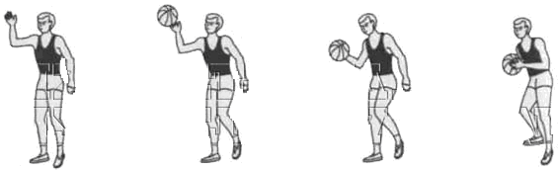
Рис. 1. Ловля мяча одной рукой

Подготовительная фаза: игрок вытягивает руку таким образом, чтобы пересечь траекторию полета мяча (кисть и пальцы не напряжены).
Основная фаза: как только мяч коснется пальцев, руку нужно отвести назад-вниз, как бы продолжая этим движением полет мяча (амортизационное движение). Этому движению помогает небольшой поворот туловища в сторону ловящей руки.
Завершающая фаза: мяч нужно поддержать одной рукой, затем крепко обхватить двумя руками так, чтобы быть готовым немедленно действовать дальше.
Высоко летящий мяч ловят одной рукой в прыжке с небольшим прогибанием туловища, быстрым снижением мяча, поддержкой другой рукой и подтягиванием к туловищу. Поймав мяч, игрок немедленно принимает положение равновесия, раздвинутыми локтями предохраняя от попыток соперника выбить мяч из рук.
Задания к практическим занятиям
1. Общая и специальная разминка с использованием общеразвивающих упражнений.
2. Баскетбол. Ловля мяча одной рукой.
3. Силовая гимнастика. Развитие силы мышц нижних конечностей и мышц живота: приседания, выпады; лежа на гимнастической скамье подъем ног до угла 45 градусов, руки под ягодицами с использованием метода «в гору и под гору».
4. Подвижная игра «Пятнашки с передачами». Две команды стоят лицом друг к другу на расстоянии 3 – 4 метра по обе стороны от центральной линии. Игроки одной из команд держат в руках баскетбольные мячи. По команде пары игроков противоположных команд начинают быстро передавать мячи. Темп передачи максимальный для того чтобы в момент следующего сигнала для бега быть свободным от мяча и без помех запятнать соперника (или убежать от него). Одновременно со свистком преподаватель поднимает руку (вправо, влево), показывая направление бега. Стоящая спиной в эту сторону команда становится убегающей. Её задача – быстро убежать за лицевую линию площадки. Задача другой команды - запятнать соперника.
5. Упражнения на восстановление дыхания, гибкость и концентрацию внимания.

Практическое занятие 3
Стойка баскетболиста в нападении.
Проводится в интерактивной форме (занятия в малых группах (команде)).
Теоретическая часть
Стойка баскетболиста в нападении - это наиболее рациональное исходное расположение звеньев тела игрока, обеспечивающее возможность быстрого и эффективного начала двигательного действия при атаке корзины соперников.
Соблюдение правильной стойки позволяет нападающему постоянно сохранять равновесие и быстро маневрировать без мяча и с мячом. Соответственно в технике нападения выделяют: стойку готовности (основную) и стойку игрока, владеющего мячом.
В стойке готовности баскетболист находится на расставленных на ширину плеч ногах при незначительно выставленной вперед правой или левой ноги. Впереди стоящая стопа направлена носком вперед, сзади стоящая развернута в сторону; колени незначительно согнуты (150 - 155), масса тела равномерно распределена на обе стопы; туловище прямое, слегка наклонено вперед (130 - 135°); голова поднята, взгляд направлен вперед - игрок занимает устойчивое положение, прочно удерживая равновесие; руки полусогнуты, кисти находятся на уровне груди.
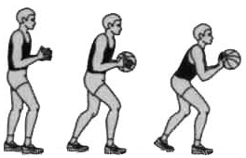
Рис. 1. Стоики баскетболиста в нападении:
а – стойка готовности; б – стойка игрока владеющего мячом;
в – стойка нападающего с тройной угрозой

Стойка игрока, владеющего мячом, характеризуется тем же расположением звеньев тела, но кисти удерживают у туловища мяч, для чего пальцы разведены, образуя полусферу, облегающую мяч; основания ладоней направлены назад, и обе кисти чуть смещены в ту же сторону. Удерживается мяч подушечками фаланг пальцев: тремя - указательного, двумя - среднего и одной (ногтевой) - большого, безымянного и мизинца, ладони мяча не касаются.
Положение мяча относительно плечевого пояса нападающего может быть разным и зависит от его местонахождения относительно корзины, а также от позиции, занимаемой защитником. Мяч может удерживаться у пояса, у груди, на уровне подбородка, у плеча или у головы.
Универсальной для начала действий с мячом в современном, баскетболе считается так называемая стойка нападающего с тройной угрозой, являющаяся производной от стойки игрока, владеющего мячом. Ее специфика в том, что мяч перекладывается на кисть сильнейший руки (рабочую кисть) и поддерживается сбоку другой. Локти опущены, и угол между предплечьями составляет 45°. Рабочая кисть, располагаясь под мячом, максимально отводится назад. Ее указательный палец, локоть и одноименная нога, выставленная вперед, находятся в одной вертикальной плоскости; мяч удерживается на уровне плеча, но не прижимается к туловищу, а незначительно выносится вперед (20 - 25 см), угол сгибания в локтевом суставе составляет около 90°. Ноги значительно согнуты. При таком расположении звеньев тела и мяча нападающий одновременно представляет тройную угрозу для соперников: может мгновенно, без дополнительной подготовки, выполнить бросок по корзине, передачу партнеру или начать скоростное ведение.
Естественно, принятие стойки с тройной угрозой целесообразно в позиции, удобной для дистанционного броска. Если бросать неудобно, мяч опускается к поясу за счет отведения локтя рабочей руки назад вдоль туловища. Это движение осуществляется строго в переднезаднем направлении так, чтобы мяч, локоть, колено и носок одноименной ноги продолжали находиться в одной вертикальной плоскости. Игрок приходит в положение готовности начать дриблинг или осуществить нацеленную передачу.
В случае активных действий защитника нападающий обязан укрыть мяч от выбивания или вырывания: он широко расставляет локти и убирает мяч в дальнюю от соперника сторону, защищая его поворотом туловища и выставлением вперед ближней к защитнику ноги. При этом может производиться смена рабочей кисти, диктуемая расположением соперника: нападающий проносит мяч на дальнюю от защитника сторону дугообразным движением рук над головой и зеркально изменяет положение кистей на мяче. Одновременно вышагиваниемнеопорной ноги производится смена положения ног так, чтобы ближняя к защитнику нога вновь оказалась выставленной вперед.
Изучению разновидностей стоек, несмотря на кажущуюся простоту их выполнения, следует уделять самое пристальное внимание. Ведь эффективность любого игрового приема в первую очередь зависит от рационального исходного положения игрока без мяча или с мячом.

Задания к практическим занятиям
1. Общая и специальная разминка с использованием беговых и общеразвивающих упражнений.
2. Баскетбол. Стойка баскетболиста в нападении.
3. Силовая гимнастика. Развитие силы мышц ног и живота: приседание на одной ноге стоя у стены; подъем туловища из положения лежа на гимнастической скамье посредством локального метода.
4. Подвижная игра на закрепление ведения мяча и передачи мяча от груди «Пятнашки с мячом». Выбирается один водящий. Все остальные бегают по площадке, спасаясь от преследования водящего, выполняя ведение и передачи мяча (от груди) друг другу. Их задача состоит в том, чтобы послать мяч игроку, которого настигает водящий, так как игрока с мячом пятнать нельзя. Однако водящий может коснуться мяча в руках играющего. Последний старается спрятать мяч от водящего с помощью поворотов на месте и передачи мяча другому игроку. Если водящему удалось запятнать мяч, перехватить его, то водящим становиться тот, кто виновен в этом.
5. Упражнения на восстановление дыхания, гибкость и концентрацию внимания.

Практическое занятие 4
Жесты судей в баскетболе
Теоретическая часть
Жесты баскетбольных судей мы начнем с жестов, которыми обозначаются броски по кольцу, удачные попытки бросков, а также обозначение количества набранных очков.
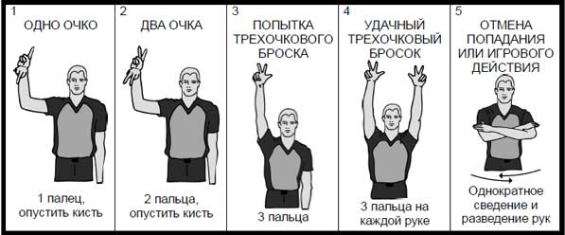
Правила баскетбола: жесты судей - бросок по кольцу
Следующая серия судейских жестов затрагивает все, что так или иначе связано с игровым временем.
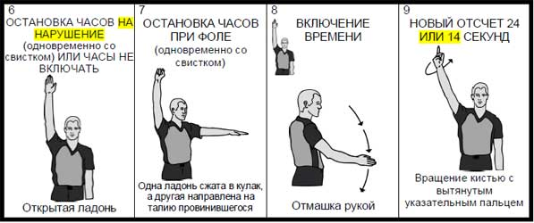
Правила баскетбола: жесты судей в баскетболе об игровом времени
Административные жесты баскетбольных судей связаны с проведением замены одного игрока на другого, приглашением игрока на площадку, объявлением тайм-аута, а также визуальной демонстрацией отсчета времени (пяти секунд и восьми секунд). Кроме того, есть жест, который применяется для связи между судьями и судьям - секретарями.

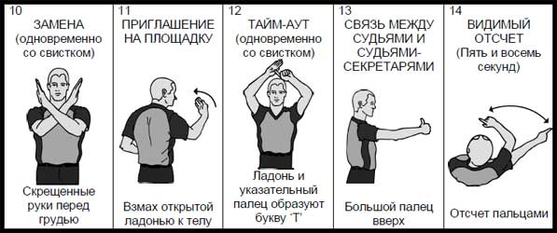
Правила баскетбола: административные жесты судей
Следующая группа жестов, которая включает в себя одиннадцать видов жестов, призвана демонстрировать зрителям и судьям-секретарям - какие именно правила баскетболабыли нарушены в данном конкретном эпизоде. Жест судьи расскажет нам, была ли у игрока пробежка или он использовал неправильно ведение (двойное ведение, пронос мяча), был ли игрок слишком долго в трехсекундной зоне или не успел ввести мяч в игру, была ли умышленная игра ногой или игрок нарушил правило зоны.
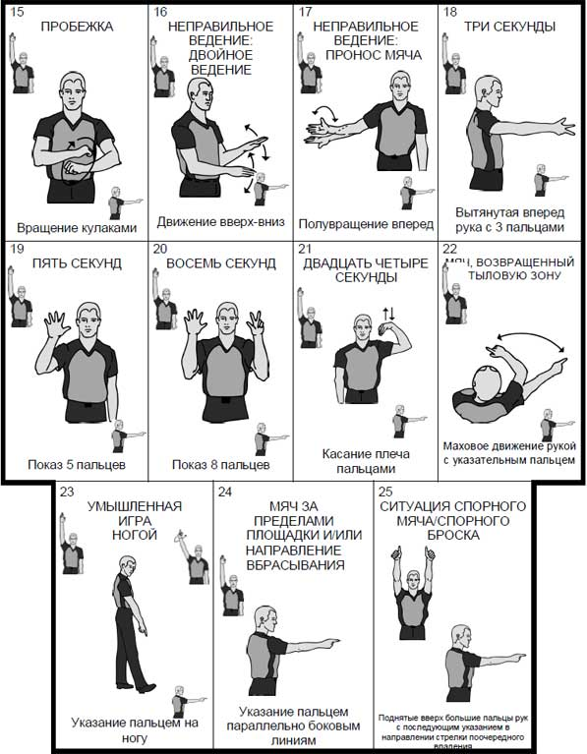

Правила баскетбола: жесты баскетбольных судей нарушение правил
Игрок нарушил правила баскетбола (совершил фол) и судья это заметил. Теперь он должен в полном объеме проинформировать об этом судейский столик. Вся процедура состоит из трех шагов. Первым шагом является уведомление судей-секретарей о том, какой номер у игрока, нарушившего правила.
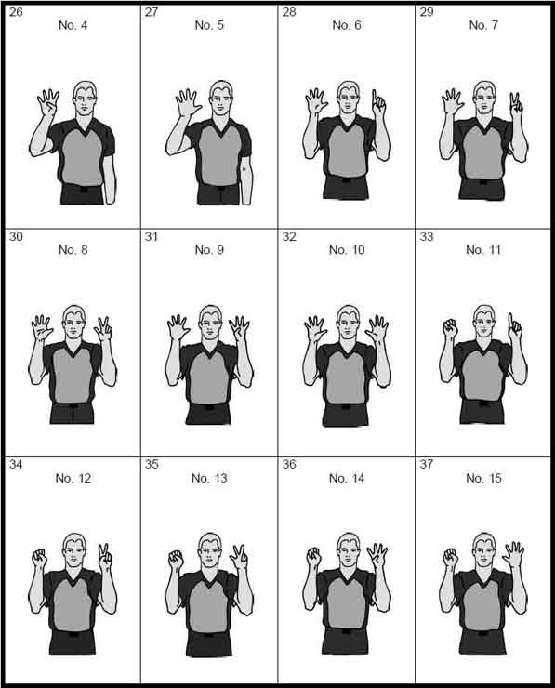
Правила баскетбола: жест информирования судей
Второй шаг заключается в том, чтобы продемонстрировать, какой именно тип фола имел место: неправильное использование рук, столкновение с игроком, владеющим мячом, или с игроком без мяча. Также, в определенных ситуациях судья может назначить обоюдный фол, технический фол, неспортивный фол или даже дисквалифицирующий фол.
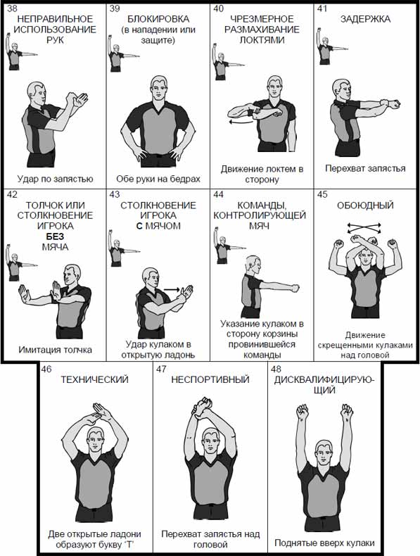
Правила баскетбола: жест о типе фола
Наконец, третий шаг судьи - уведомить о количестве предоставленных штрафных бросков (один, два или три броска). Если нарушение правил не предусматривает выполнения штрафных бросков, то судья должен указать направление для продолжение игры.
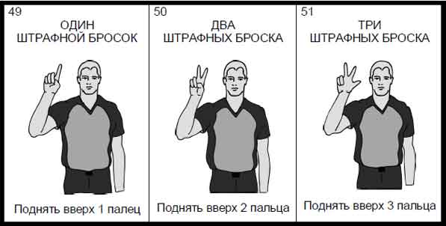
Правила баскетбола: наказание за нарушение правил

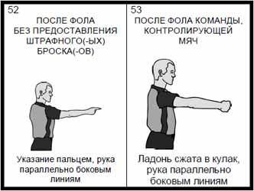
Правила баскетбола: наказание за нарушение правил
Итак, судья уже показал вид и тип нарушения правил и определил меру наказания для него. Последняя группа жестов баскетбольных судей относится непосредственно к выполнению штрафных бросков (свободных бросков). Причем, вид жеста отличается в зависимости от того, находится ли судья внутри ограниченной зоны, либо за её пределами.
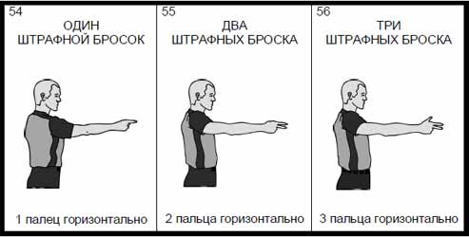
Правила баскетбола: свободные броски
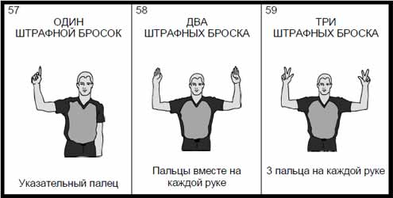

Задания к практическим занятиям
1. Общая и специальная разминка с использованием беговых и общеразвивающих упражнений и упражнений с мячами.
2. Баскетбол. Жесты судей в баскетболе
3. Силовая гимнастика. Воспитание скоростно-силовых качеств. Прыжки через скамейки (до 100 отталкиваний) с применением метода преодоления сопротивления с предельной скоростью.
4. Подвижная игра «Группа смирно». Играющие стоят в шеренге и выполняют упражнения на дыхание только тогда, когда руководитель перед упражнением произносит слово «Группа». Если играющий ошибается, он делает шаг вперед. Стоящие перед строем проигрывают.
5. Упражнения на восстановление дыхания, гибкость и концентрацию внимания.

Практическое занятие 5
Обучение перехвату мяча при его передаче
Теоретическая часть
Перехват мяча при ведении - более сложный по координации движений прием. Поравнявшись с нападающим сбоку, необходимо подстроиться к его ритму и скорости ведения мяча (рис. 1). Затем за счет неожиданного, мгновенного выхода из-за спины соперника защитник принимает отскакивающий мяч на кисть ближайшей к нему руки и, изменив направление движения, продолжает начатое им ведение мяча.
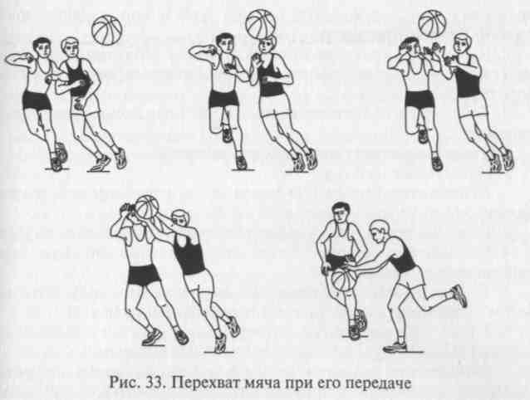
Рис. 1 Перехват мяча при его передаче

Задания к практическим занятиям
1. Общая и специальная разминка с использованием общеразвивающих упражнений.
2. Баскетбол. Обучение перехвату мяча при его передаче
3. Силовая гимнастика. Развитие силы мышц нижних конечностей и мышц живота: приседания, выпады; лежа на гимнастической скамье подъем ног до угла 45 градусов, руки под ягодицами с использованием метода «в гору и под гору».
4. Подвижная игра «Пятнашки с передачами». Две команды стоят лицом друг к другу на расстоянии 3 – 4 метра по обе стороны от центральной линии. Игроки одной из команд держат в руках баскетбольные мячи. По команде пары игроков противоположных команд начинают быстро передавать мячи. Темп передачи максимальный для того чтобы в момент следующего сигнала для бега быть свободным от мяча и без помех запятнать соперника (или убежать от него). Одновременно со свистком преподаватель поднимает руку (вправо, влево), показывая направление бега. Стоящая спиной в эту сторону команда становится убегающей. Её задача – быстро убежать за лицевую линию площадки. Задача другой команды - запятнать соперника.
5. Упражнения на восстановление дыхания, гибкость и концентрацию внимания.

Практическое занятие 6
Выбивание мяча из руксоперника
Теоретическая часть
Выбивание мяча - один из наиболее часто используемых приемов при игре в защите, позволяющий с большой эффективностью овладеть мячом. Особую значимость данный прием приобрел в современном баскетболе в связи с новой трактовкой отдельных пунктов правил игры, допускающих при выполнении выбивания мяча контакт с рукой нападающего.
Выбивание мяча в игре выполняют из рук соперника или при ведении мяча.
Выбивание мяча из руксоперника осуществляется, как правило, после активного противодействия владению мячом за счет неглубоких выпадов к нападающему и возвращению обратно в и.п., сопровождающихся движением вытянутой вперед рукой. В удобный момент следует короткий удар по мячу сверху или снизу кистью с плотно прижатыми пальцами. Наиболее эффективным принято считать выбивание снизу в момент ловли мяча нападающим, в частности при приземлении после овладения мячом в прыжке и недостаточном его укрывании (рис. 1).
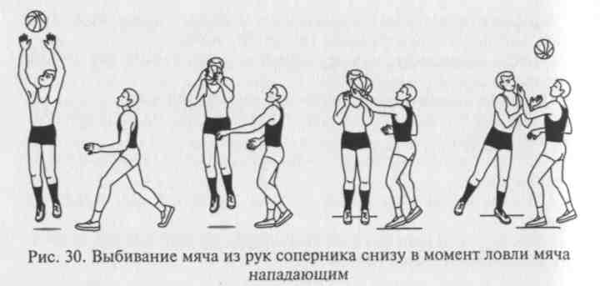
Рис. 1. Выбивания мяча из рук соперника
снизу в момент ловли мяча нападающим
Задания к практическим занятиям
1. Общая и специальная разминка с использованием беговых и общеразвивающих упражнений.
2. Баскетбол. Выбивание мяча из рук соперника
3. Силовая гимнастика. Развитие силы мышц ног и живота: приседание на одной ноге стоя у стены; подъем туловища из положения лежа на гимнастической скамье посредством локального метода.
4. Подвижная игра на закрепление ведения мяча и передачи мяча от груди «Пятнашки с мячом». Выбирается один водящий. Все остальные бегают по площадке, спасаясь от преследования водящего, выполняя ведение и передачи мяча (от груди) друг другу. Их задача состоит в том, чтобы послать мяч игроку, которого настигает водящий, так как игрока с мячом пятнать нельзя. Однако водящий может коснуться мяча в руках играющего. Последний старается спрятать мяч от водящего с помощью поворотов на месте и передачи мяча другому игроку. Если водящему удалось запятнать мяч, перехватить его, то водящим становиться тот, кто виновен в этом.
5. Упражнения на восстановление дыхания, гибкость и концентрацию внимания.

Практическое занятие 7
Выбивание мяча сзади при его ведении
Теоретическая часть
Выбивание при ведении мяча требует умения защитника оттеснить нападающего к боковой линии, подстроиться ему за спину, набрав ту же, что и он, скорость, и, определив ритм ведения, выбить мяч сзадиближайшей к сопернику рукой в момент поднимания его после отскока (рис. 1). Очень результативно выбивание мяча сзади в начальный момент ведения.
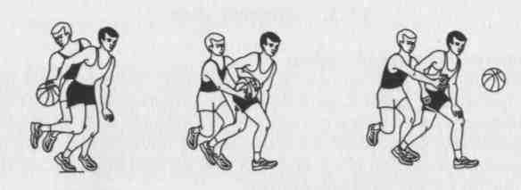
Рис. 1. Выбивание мяча сзади при его ведении
Задания к практическим занятиям
1. Общая и специальная разминка с использованием беговых и общеразвивающих упражнений.
2. Баскетбол. Выбивание мяча сзади при его ведении.
3. Корригирующая гимнастика. Силовые и скоростно-силовые упражнения различной направленности. Развитие отстающих физических качеств посредством метода круговой тренировки с акцентом на отстающие физические качества.
4. Подвижные игры. «Эстафета по номерам». Играющие выстраиваются в две колонны и рассчитываются по порядку номеров, запоминая свой. Руководитель объясняет технику низкого старта, все выполняют, пробуют. Руководитель называет номер, и игроки под этим номером бегут, обегают ориентир и становятся на свое место. Первый получает 1 – очко, второй – 2 очка и т. д. Команда, набравшая меньше очков, выигрывает.
5. Упражнения на восстановление дыхания, гибкость и концентрацию внимания.
Практическое занятие 8
Учебная игра в баскетбол
Теоретическая часть
Двухсторонняя игра, для закрепления и совершенствования пройденного практического материала.
Задания к практическим занятиям
1. Общая и специальная разминка с использованием беговых, ОРУ, а также упражнений с мячами.
2.Баскетбол. Двухсторонняя игра.
3. Подведение итогов игры.
4. Упражнение на гибкость и расслабление.

Практическое занятие 9
Прием контрольных нормативов. Подведение итогов

Теоретическая часть
Зачет по физической культуре проводится по основным разделам учебной программы:
1. Теоретические и методические знания.
2. Овладение методическими умениями и навыками.
3. Спортивно-техническая подготовленность.
Критерием оценки успешности освоения учебного материала выступает экспертная оценка преподавателя и оценка результатов соответствующих тестов. Оценка за семестр определяется средним арифметическим из положительных оценок по всем разделам учебной программы. Студенты специального отделения, а также освобожденные от практических занятий выполняют те разделы программ, требования и тесты, которые доступны им по состоянию здоровья.

СПИСОК ЛИТЕРАТУРЫ

Основная литература

1. Баскетбол: основы обучения техническим приемам игры в нападении:Учебное методическое пособие / составитель Д.П.Айдеми. – М.:Флинта,2018. – 39 с. – URL: https://znanium.com/catalog/product/962569

Дополнительная литература

1. Филиппова Ю.С. Физическая культура: учебно-методическое пособие. – М.: ИНФРА-М, 2020. – 201 с. – URL: https://znanium.com/catalog/product/1087952

Приложение 1.

Перечень контрольных нормативов, выносимых на зачет
(по выбору преподавателя)

Наименование упражнения | Юноши (18-24 лет) |  | Девушки (18-24 лет)
 | Базовый  уровень | Повышенный уровень | Базовый  уровень | Повышенный уровень
Подъем тулов. из пол. лежа на спине руки за голову за 30 сек. (кол.раз) | 25-26 | 27 | 23-24 | 25
Поднимание туловища из положения лежа на спине (кол-во раз за 1 мин.) |  |  | 34-40 | 47
Подтягивание из виса на высокой перекладине (кол-во раз) | 9-10 | 13
Рывок гири (кол-во раз) | 20-30 | 40
Прыжок в длину с разбега (см) | 380-390 | 430 | 270-290 | 320
Сгибание-разгибание рук в упоре лежа (кол.раз) | 22-27 | 32 | 17-22 | 27
Прыжок в длину с места (см) | 215-230 | 240 | 170-180 | 195
Приседание на одной ноге (кол.раз) | 7-8 | 9 | 5-6 | 7
Наклон вперед из положения стоя с прямыми ногами на гимнастической скамье (см) | +6+7 | +13 | +13 +15 | + 7
Прыжки через скакалку (скоростно-силовая выносливость) (кол.раз) | 110-120 | 130 | 120-130 | 140
Челночный бег 3 х 10м. | 7,8-7,6 | 7,4 | 8,0 - 7,8 | 7,6
Бег 60 метров (сек.) | 8,8-8,4 | 8,2 | 10,4-10,0 | 9,6
Бег 100 метров (сек.) | 15,1-14,8 | 13,5 | 17,5-17,0 | 16,5
Ведение баскетбольного мяча («челнок»)5х10 (с) | 17 | 15-16 | 20 | 17-18
Штрафной бросок (из 5 раз), кол-во раз | 2 | 4 | 2 | 4
Бросок мяча с пяти точек, кол-во раз | 2 | 4 | 2 | 4
Бросок мяча в движении, кол-во раз | 2 | 4 | 2 | 4

Приложение 2

Виды самостоятельной работы

№ | Раздел дисциплины | Задания к самостоятельной работе
 | Баскетбол | Базовый уровень  Самостоятельная проработка теоретического материала (правила игры, жесты судей, судейство, технико-тактические действия игроков).  Повышенный уровень:  Выполнение индивидуальных заданий:  Закрепление технических приемов полученных на практических занятиях.

